**新 书 推 荐**

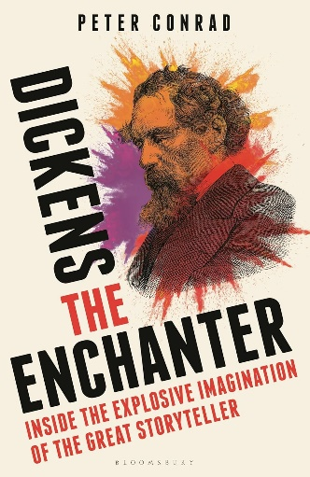**中文书名：《幻术大师狄更斯：走进文学巨匠的爆炸性想象力》**

**英文书名：DICKENS THE ENCHANTER: Inside the Explosive Imagination of the Great Storyteller**

**作 者：Peter Conrad**

**出 版 社：Bloomsbury Continuum**

**代理公司：ANA/Jessica**

**页 数：288页**

**出版时间：2025年2月**

**代理地区：中国大陆、台湾**

**审读资料：电子稿**

**类 型：文学研究**

**内容简介：**

**本书出自当代最伟大的一位文学评论家， 他对狄更斯的超人想象力进行了万花筒式的研究。**

在这本创意十足的传记中，我们将通过狄更斯的小说、故事、杂志文章以及公开朗诵中所塑造的角色、地点和情感，得以从全新视角深入了解这位作家的一生。

彼得·康拉德（Peter Conrad）将狄更斯重新定位为真正的文学巨匠，认为他具备创造整个世界的罕见能力。本书是对狄更斯宇宙的大胆再探索、再发现，既提升了我们对文学的看法，也恢复了我们对想象力的信仰。康拉德认为狄更斯可媲美莎士比亚，而且在很多方面胜出后者。他非常强调狄更斯的新闻型和公共故事讲述做法——同时搭配精彩的‘室内’插曲。他认为这对理解狄更斯这位伟大作家至关重要。

这是对文学作品中最具变革性想象力的赞美、审视和探索——这种力量既神圣又邪恶。彼得·康拉德本人渊博精深的批判思想使这本书既成为喜爱狄更斯的读者的一份礼物，也成为未曾阅读过其作品的读者了解狄更斯的一把钥匙。

**作者简介：**

**彼得·康拉德（Peter Conrad）**是文化评论家和历史学家。他的著作包括《英国文学史》（*The Everyman History of English Literature*）、《创造：艺术家、神和起源》（*Creation: Artists, Gods & Origins*）以及《摩登时代，摩登场所：二十世纪的生活与艺术》（*Modern Times, Modern Places: Life and Art in the Twentieth Century*）。

**媒体评价：**

“康拉德的信息掌握程度极为惊人，展示了不可抵挡的暗示力，并拥有将历史的基本金属转化为纯金的想象力。”

——《观察家报》（*Observer*）

**感谢您的阅读！**

**请将反馈信息发至：版权负责人**

**Email**：[**Rights@nurnberg.com.cn**](mailto:Rights@nurnberg.com.cn)

安德鲁·纳伯格联合国际有限公司北京代表处

北京市海淀区中关村大街甲59号中国人民大学文化大厦1705室, 邮编：100872

电话：010-82504106, 传真：010-82504200

公司网址：[http://www.nurnberg.com.cn](http://www.nurnberg.com.cn/)

书目下载：<http://www.nurnberg.com.cn/booklist_zh/list.aspx>

书讯浏览：<http://www.nurnberg.com.cn/book/book.aspx>

视频推荐：<http://www.nurnberg.com.cn/video/video.aspx>

豆瓣小站：<http://site.douban.com/110577/>

新浪微博：[安德鲁纳伯格公司的微博_微博 (weibo.com)](https://weibo.com/1877653117/profile?topnav=1&wvr=6)

微信订阅号：ANABJ2002

